Cahier des charges fonctionnel

Que faut-il inclure dans le cahier des charges fonctionnel ?

Vous trouverez ci-dessous l’ensemble des questions essentielles qui vous permettront de rédiger votre cahier des charges fonctionnel.

Ces questions sont répertoriées dans quatre sections :

**1. Introduction au projet** : les objectifs de votre projet et de votre société.

**2. Tableau fonctionnel** : résumer les besoins fonctionnels et comment mesurer leur succès. (Stories)

**3. Contraintes graphiques** : les designs et l’identité visuelle.

**4. Contraintes techniques** : les spécificités techniques sur lesquelles il faudra s’aligner.

**5. Encadrement du projet** : le calendrier du projet et les responsabilités de chaque partie prenante.

*Vous pouvez enlever les notes et utiliser ce document pour monter votre cahier des charges.*

1. Introduction au projet

**Votre entreprise**

- *Décrivez votre entreprise en quelques phrases.*

*K Library CORP, joue un rôle clé dans l’accès à l’information, aux idées et aux œuvres de l’imagination de notre quartier. Nous contribuons à la compréhension du monde, au compte pour enfant, ou pour tous simplement apprendre à coudre. Pour cela nous disposons de milliers de ressources afin de subvenir aux besoins de notre clientèle.*

**Typologie de produit**

- Quel type de produit souhaitez-vous créer ? (ex : application mobile, site internet...) - Ajoutez des spécificités ici (ex : s’il s’agit d’une application mobile, est-ce une application iOS uniquement ou aussi Android ?)

*Nous voulons un logiciel de gestion pour bibliothèque,*

*Une application web pour Mobile et Pc.*

**Objectifs du produit**

- Pourquoi allez-vous lancer ce projet ?

- Quel objectif business est-ce que ce produit remplira ?

- Quels produits similaires vous inspirent ? Pourquoi ?

- S’agit-il d’une refonte d’un produit déjà existant ou d’un nouveau produit ?

- De quoi s’agit-il exactement ?

*Nous souhaitons moderniser notre entreprise en facilitant la gestion des documents et clients.*

*L’objectif est diminué les pertes de nos documents, une meilleure gestion des factures*

*Un produit similaire serait SLIM, ce logiciel permet d’automatiser notre gestion de notre bibliothèque.*

**La valeur ajoutée du produit**

- Quelle est la promesse du produit ?

- Quelle valeur ajoutée apportera-t-il ?

*La promesse du produit est de satisfaire notre clientèle dans leurs recherches de nos produits, ainsi que leurs gestions d’emprunt.*

*Elle permettra également de payer ses factures pour les usager, mais nue gestion complète pour les employes nottament la gestion des stocks, emprunts, facture.*

**Le modèle économique**

- Sur quel business model est-ce que votre produit sera basé ?

- Décrivez les différentes sources de revenus visées pour votre produit.

- S'il ne s'agit pas d'un produit qui a pour but de générer des revenus alors comment sera mesurée la réussite du produit en matière de valeur ajoutée ? Qui sera le financeur du produit ? Est-ce que cette dernière partie prenante aura des exigences à faire valoir pour continuer son financement ?

*Source de revenu provenant des amendes.*

**Pour qui ?**

- Qui seront les utilisateurs de votre produit ?

Conseil : il est possible que vous ayez plusieurs types d’utilisateurs aussi appelés acteurs. Décrivez-les avec précision et n’oubliez pas de segmenter votre cible en fonction du rôle et des attentes de vos utilisateurs. PS : si un administrateur chez vous va utiliser un back-office pour paramétrer votre produit, il est considéré comme un utilisateur aussi. Il vous faudra donc l’inclure dans la description de vos utilisateurs.

*Notre produit concernera notre clientèle pour la recherche de nos documents et gestion de leurs emprunts, nos employés pour entrer de nouveaux documents avec la gestion d’emprunt et facture des clients et un administrateur pour gérer la création/suppression de compte de nos employés.*

**Perspectives de développement**

- Comment sera mesuré le succès de votre produit ?

- Combien d’utilisateurs actifs visez-vous ?

- Au-delà de la portée du cahier des charges, quelles sont les prochaines étapes du projet ? Qu’envisagez-vous pour la version 2.0

Conseil : définissez les indicateurs clés de performance, ou KPI (Key Performance Indicator), de votre produit afin de mettre l’accent sur les priorités du projet. Avoir une idée des performances attendues permet aussi d’assurer la scalabilité future de votre produit. En effet, vos KPIs serviront de guide à votre prestataire lorsqu’il devra effectuer des choix techniques.

*Le succées de nos produits est une réduction d’effort de nos employés et une factibilité de nos clients pour leurs gestions d’emprunt et de recherche.*

2. Tableau fonctionnel

Ce tableau résume vos besoins fonctionnels sous forme de ‘user stories’. Il ne s’agit pas de remplir des solutions techniques, mais bien des besoins. Voici les champs que vous aurez à remplir :

* **Story : votre besoin ;**
* **Critères d’appréciation : les critères par lesquels la bonne réalisation du besoin sera mesurée ;**
* **Niveau de performance : le niveau visé pour chaque critère listé.**

Priorités

Quelles sont les fonctionnalités prioritaires ?

Nous vous invitons à hiérarchiser par ordre d’importance et d’urgence les fonctions que vous voulez que votre produit remplisse. Must/Should/NiceToHave

Un ‘story map’ peut être utilisé pour mieux définir les priorités. (Tel que vu au cours 420-535)

**Comment prioriser avec la méthode MoSCoW ?**

Ce Framework qui fait partie des méthodologies agiles permet de vous faciliter le travail de priorisation et de hiérarchisation de vos besoins.

* **Must : fonctionnalités essentielles et non négociables.**
* **Should : fonctionnalités à implémenter dans la mesure du possible.**
* **Nice-to-have: fonctionnalités qui contribuent à la satisfaction de l’utilisateur mais qui ne sont pas essentielles.**

Liste des ‘User stories’

Peux me donner un screenshot de trello (Todo)

|  |  |  |  |  |
| --- | --- | --- | --- | --- |
| ID | Priorité | En tant que… | Je veux… | Afin de… |
|  |  | Administrateur | sécuriser le système |  |
| visualiser les données |
| améliorer le système |
| Gère les droits des employées et client |
| Gérer les factures (ajout, modifier, supprimer) |
| Gérer les emprunts (ajout, modifier, supprimer) |
| Gérer les employes (ajout, modifier, supprimer |
| Gérer les clients (ajout, modifier, supprimer) |
| Gérer les documents (ajout, modifier, supprimer) |
| S’authentifier a son compte |
|  |  | Client | d’emprunter les documents |  |
| s’authentifier à son compte |
| payer son solde de compte |
| rechercher des documents par type |
| consulter son compte |
|  |  | Employés | authentifier à mon compte |  |
| consulter le système |
| facturer les clients |
| Gérer les factures (ajout) |
| Gérer les documents (ajout, modifier, supprimer) |
| Gérer les clients (ajout, modifier, supprimer) |
|  |  |  |  |  |
|  |  |  |  |  |
|  |  |  |  |  |
|  |  |  |  |  |
|  |  |  |  |  |
|  |  |  |  |  |
|  |  |  |  |  |
|  |  |  |  |  |

3. Contraintes graphiques

**Valeurs et sources d’inspiration**

- Quelles sont les valeurs que vous souhaitez mettre en avant dans votre produit ?

- Listez les sources d’inspiration sur lesquelles les designers pourront s’appuyer si nécessaire.

*Notre logo,*

*Notre établissement,*

*Notre ville*

*Notre clientèle*

4. Contraintes techniques

**Architecture**

- Est-ce qu’il y a des contraintes particulières d’architecture à respecter ?

- Est-ce qu’il y a déjà des APIs qui sont utilisables ?

- Où seront hébergées les données du produit ?

- Où sera hébergée la solution développée ?

- Est-ce que je souhaite implémenter le CI/CD (Intégration Continue / Déploiement Continu) dans mon projet ?

*Les données du produit seront hébergées sur H2.*

*Le Framework Spring Boot, SpringData, Thymeleaf.*

**Spécificités Techniques**

- Quelles sont les spécificités techniques du projet ? Choix des technologies, compatibilités, dépendances, contraintes techniques, maintenance, sécurité, traitement des données, etc.

- Quels sont les systèmes d’exploitation visés ? Pour une application mobile, est-ce iOS, Android, ou les 2?

- Quelles sont les versions visées pour chaque système d’exploitation ?

- Quels sont les navigateurs ciblés (ex : Google Chrome, Mozilla Firefox, Safari, tous, ...) ?

- Quels sont les appareils visés ? Des ordinateurs ? Des smartphones ? iPhone ou Android ? Des Android bien précis ? Tous les Android ?

*Les systèmes d’exploitations visés sont Mac OS, IOS, Android, Windows, Linux.*

*Tous les navigateurs sont visés.*

*Les appareils visés sont Ordinateur, smartphones.*

5. Encadrement du projet

**Typologie de la gestion de projet**

- Quelle est le type de gestion de projet attendu (Scrum, Kanban, …)?

- Le design sera-t-il conçu à partir de zéro ou en utilisant un modèle préexistant ?

- L’équipe travaillera-t-elle à distance ou sur place ?

- Comment sera réparti le travail et qui sera responsable de chaque sous-partie du projet ?

Conseil : ne négligez pas cette partie. Soyez précis sur chaque détail des prestations attendues et définissez avec précision les responsabilités de chacun. Ajoutez toute autre question qui vous semblerait pertinente.

*SCRUM*

ANNEXE. Diagrammes UML et schémas de base de donnée.

Vous devez inclure ici vos diagrammes UML soit le diagramme de classe de votre solution ainsi que le schéma de votre base de donnée (tel que vu dans le cours 420-445)

Pour ceux qui font un jeu, vous devez me donner votre document de jeu tel que vu dans le cours 420-455.

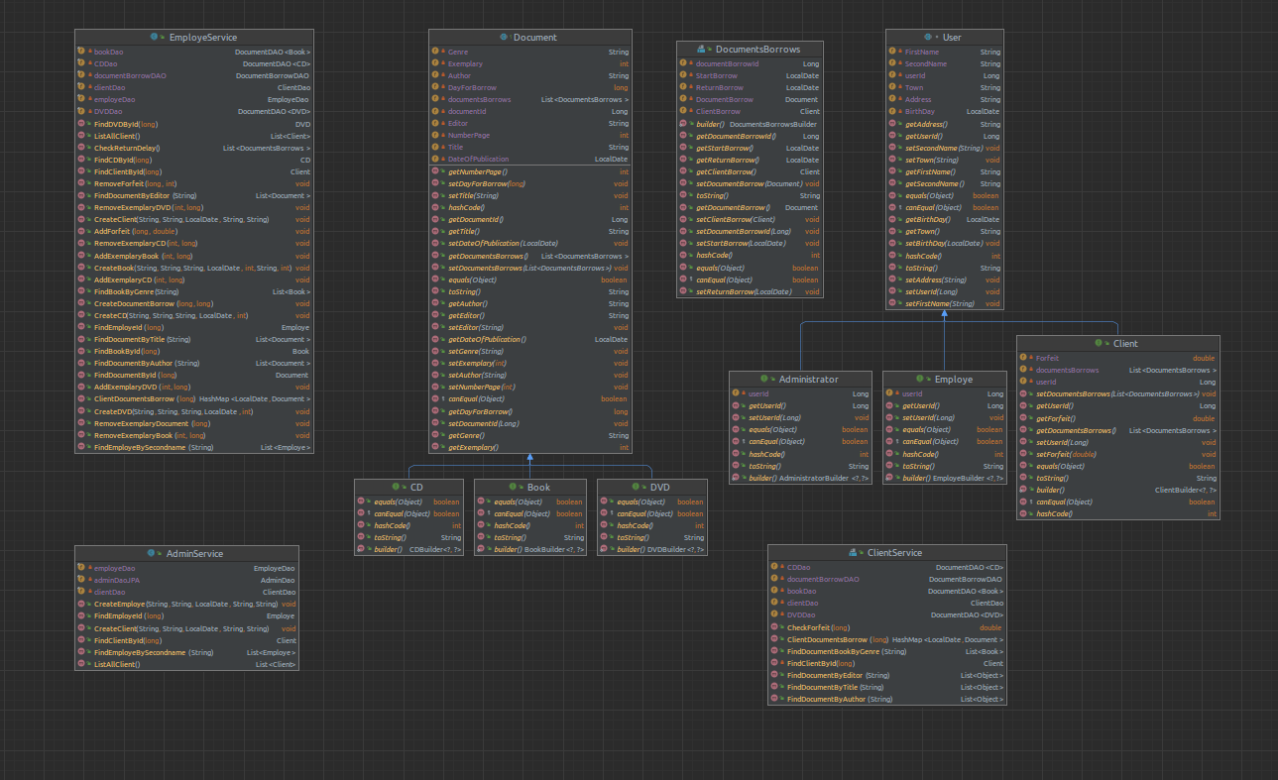

*Nouveaux*

